Списки учащихся платных групп ОФП
Тренер Шарова Елена Викторовна
I группа вторник, пятница 18:10 (30 мин)

1. Прилипко Егор
2. Егоров Артем
3. Никитина София
4. Фуряев Павел
5. Ругаков Петр
6. Валеева Алиса
7. Ефремов Николай
8. Казакевич Руслан
9. Тимошкин Арсений
10. Майорова Анна
11. Письменная Диана
12. Ештокина Ксения
13. Кобылкин Иван

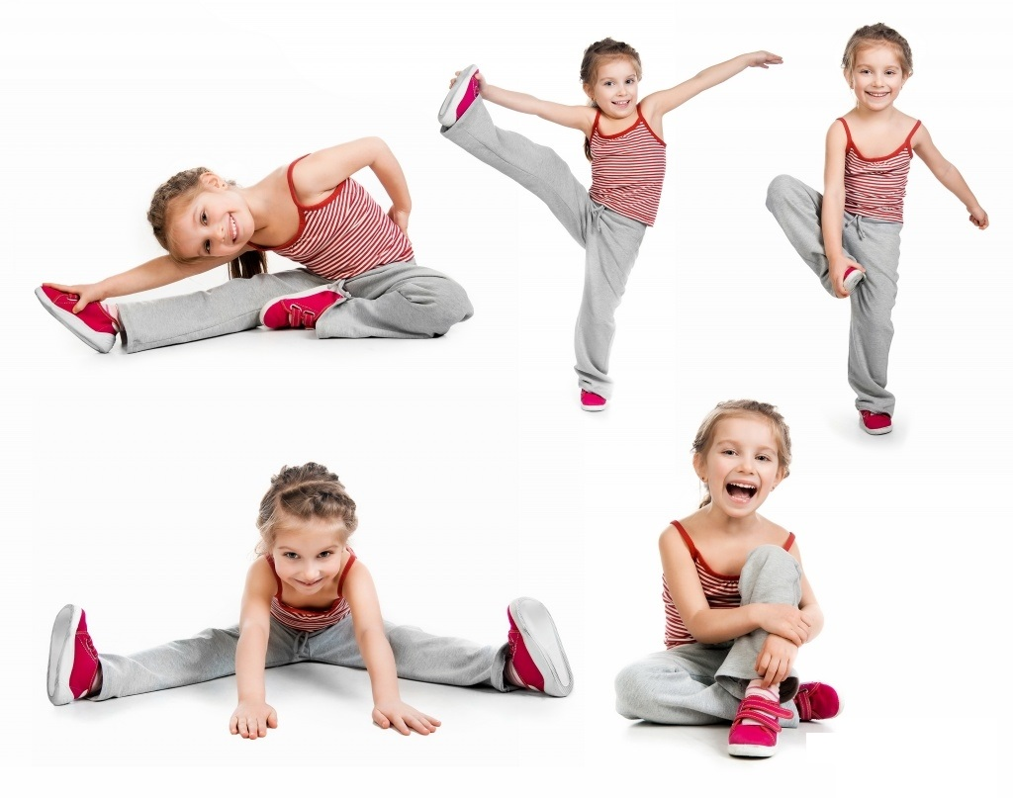
Списки учащихся платных групп ОФП
Тренер Шарова Елена Викторовна
II группа понедельник, четверг 18:10 (30 мин)

1. Петрович Денис
2. Рахинов Руслан
3. Жежеренко Саша
4. Топоровский Лев
5. Иванов Артем
6. Бойкова Марта
7. Семионычева Вероника
8. Соснин Илья
9. Лебедева Анна
10. Соколова Людмила
11. Садовничий Иван
12. Крутов Михаил
13. Сметаникова Маргарита
14. Ильечев Никита
15. Гулена Ксения
16. Ивойлов Федор
17. Андрианов Сергей
18. Самуков Григорий

Списки учащихся платных групп ОФП
Тренер Шарова Елена Викторовна
III группа понедельник, четверг 17:30 (30 мин)

1. Чебурков Никита
2. Карпова Настя
3. Ширяева Валерия
4. Сермягин Федор
5. Селях Максим
6. Волкова София
7. Фернандес Лукас
8. Мишкина Арина
9. Гончаров Артем
10. Спиркина Яна
11. Чебурков Михаил
12. Третьякова Нина

Списки учащихся платных групп ОФП
Тренер Шарова Елена Викторовна
IV группа вторник, пятница 17:30 (30 мин)

1. Хина Изабелла
2. Лагвилаева Екатерина
3. Филатов Елисей
4. Тальянов Илья
5. Лавров Тимофей
6. Захаров Александр
7. Гайдук Кирилл
8. Потявина Юлия
9. Литвин Виктория
10. Максудов Тимур
11. Яна
12. Андрианов Сергей
13. Самуков Григорий

